1. Слияние style в master

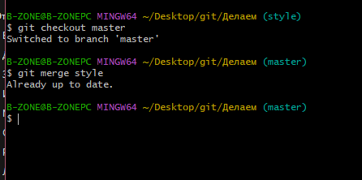

1. Логи

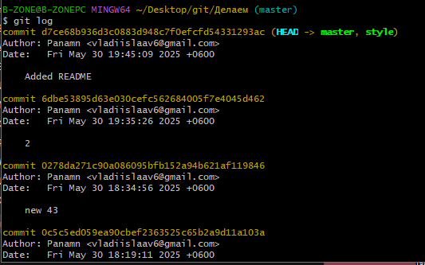

1. Создаем клон

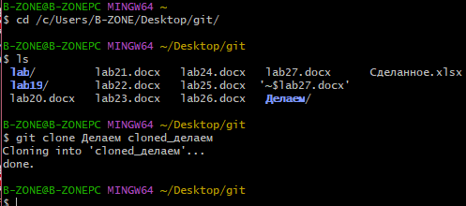

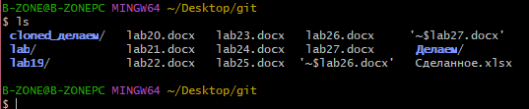

1. Посмотрим на клонированный репозиторий

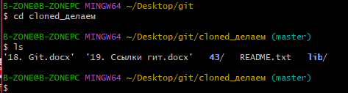

1. Посмотрим историю репозитория

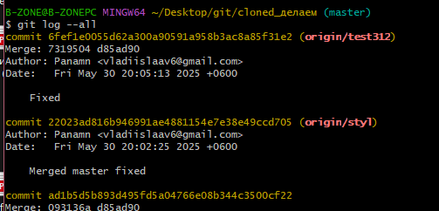

1. Самостоятельная работа
2. Создание ветки

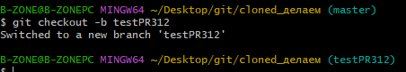

1. Перейти и слить ветви

